ACTA NÚMERO VEINTICUATRO.- En el local de sesiones de la Alcaldía Municipal de la ciudad de Cacaopera, Departamento de Morazán a las ocho horas del día VEINTICUATRO DE JUNIO DEL AÑO DOS MIL CATORCE, constituidos en sesión Extraordinaria los suscritos miembros del Concejo Municipal señor Lorenzo de Jesús Canales Benítez; Alcalde Municipal; señor José Elías González Amaya, Síndico Municipal; señora Dolores Josefina Molina Primera Regidora Propietaria; Señor José Ramiro Cortez Argueta, Segundo Regidor Propietario; señor Ovidio Alcides Fuentes, Tercer Regidor Propietario; señor Gerardo Martínez Pérez, Quinto Regidor Propietario; Señor José Mauro González Amaya Sexto Regidor Propietario; señor José Santos Victorino Díaz Díaz, Primer Regidor Suplente; señorita Julieta Arely Amaya Hernández, Segunda Regidora Suplente; señora María Magdalena Ortiz Sánchez, Tercera Regidora Suplente, señor José Oscar Mendoza Fuentes, Cuarto Regidor Suplente; y Rubén Darío Argueta González, Secretario Municipal. Abierta la sesión por el señor Alcalde Municipal, se procedió a darle lectura a la agenda propuesta y al Acta Anterior las cuales fueron aprobadas y firmadas sin modificaciones, seguidamente el Concejo en uso de sus facultades Constitucionales y legales procedió al desarrollo de los puntos de agenda de los cuales toma los Acuerdos que a continuación se detallan: ACUERDO NÚMERO UNO: El Concejo Municipal en uso de las facultades legales que el Código Municipal les confiere en su Art. 31 numerales 6 y 7; considerando que el Párroco de la Iglesia /(Nuestra señora de la Asunción ), señor Lorenzo Cruz, se ha presentado a esta sesión de Concejo, a solicitar financiamiento para la ejecución del proyecto Reparaciones Menores en Iglesia Católica, Municipio de Cacaopera, departamento de Morazán; por un monto total de DIECISEIS MIL SETENTA Y SIETE DOLARES CON CUARENTA Y DOS CENTAVOS DE DÓLAR ($16,077.42), gestión que ha venido realizando con el fin de evitar un daño mayor y conservar su diseño arquitectónico colonial; y habiéndose revisado la carpeta Técnica, este Concejo ACUERDA (a) Aprobar el diseño técnico y el cronograma de ejecución de actividades del proyecto “REPARACIONES MENORES EN IGLESIA CATOLICA, MUNICIPIO DE CACAOPERA, DEPTO. DE MORAZÁN”. (b) Aprobar el monto de ejecución del proyecto por un valor QUINCE MIL TRESCIENTOS ONCE DOLARES CON OCHENTA Y TRES CENTAVOS DE DÓLAR ($15,311.83), y un monto de Supervisión Externa de SETECIENTOS SESENTA Y CINCO DOLARES CON CINCUENTA Y NUEVO CENTAVOS DE DOLAR ($765.59), (c) Desarrollar la fase de ejecución del proyecto por contrato (Libre Gestión); (d) Autorizar al encargado de la UACI para que realice el procedimiento de ley, correspondiente para la ejecución del proyecto, NOTIFIQUESE. ACUERDO NÚMERO DOS: El Concejo Municipal en uso de las facultades legales que el Código Municipal les confiere en su Art. 3 numeral 3, y considerando que se dará inicio al proyecto “REPARACIONES MENORES EN IGLESIA CATOLICA, MUNICIPIO DE CACAOPERA, DEPTO. DE MORAZÁN” y de conformidad al Art. 82 Bis de la Ley de Adquisiciones y Contrataciones de la Administración Pública LACAP, este Concejo ACUERDA: Nombrar al señor Ovidio Alcides Fuentes, Tercer regidora Propietario; como Administrador de Contrato, para el proyecto “REPARACIONES MENORES EN IGLESIA CATOLICA, MUNICIPIO DE CACAOPERA, DEPTO. DE MORAZÁN”, COMUNIQUESE. ACUERDO NÚMERO TRES: Este Concejo Municipal en uso de las facultades legales que le confiere el Código Municipal Vigente, y de conformidad con el Art. 20 de la Ley de Adquisiciones y Contrataciones de la Administración Pública (LACAP), ACUERDA: Nombrar la Comisión de Evaluación de Ofertas del Proyecto “REPARACIONES MENORES EN IGLESIA CATOLICA, MUNICIPIO DE CACAOPERA, DEPTO. DE MORAZÁN”; la cual se conforma de la Siguiente manera: Señor Julio Cesar Rios Melgar, miembro de la Comunidad, Terencio Rodríguez Argueta, Jefe de UACI; señor Elvis Alexander Parada Contador Municipal, señor José Mauro Gonzales Amaya miembro del Concejo Municipal, COMUNIQUESE. ACUERDO NÚMERO CUATRO: Este Concejo Municipal en uso de las facultades legales que les confiere el Código Municipal vigente en su artículo cuatro número veinticinco, y habiendo revisado la Carpeta Técnica del Proyecto “Construcción de Obra de Paso en Rio Torola Entre los Cantones Calavera y Guachipilín, Municipio de Cacaopera, Morazán”; y de conformidad a las obligaciones establecidas en el artículo treinta y uno numeral cinco del mismo Código, este Concejo ACUERDA: (a) Aprobar el diseño técnico y el cronograma de ejecución de actividades del proyecto “Construcción de Obra de Paso en Rio Torola Entre los Cantones Calavera y Guachipilín, Municipio de Cacaopera, Morazán”. (b) Aprobar el monto de ejecución del proyecto por un valor DIES MIL NUEVECIENTOS SESENTA Y CUATRO DOLARES CON CINCUENTA Y CINCO CENTAVOS DE DÓLAR ($10,964.55), y un monto de Supervisión Externa de QUINIENTOS VEINTEDOLARES CON OCHENTA Y DOS CENTAVOS DE DOLAR ($520.82), haciendo un monto total de ONCE MIL CUATROCIENTO OCHENTA Y CINCO DOLARES Y TREINTA Y SIETE CENTAVOS DE DOLAR ($11,485.37); (c) Desarrollar la fase de ejecución del proyecto por contrato (Libre Gestión); (d) Autorizar al encargado de la UACI para que realice el procedimiento de ley, correspondiente para la ejecución del proyecto, NOTIFIQUESE. ACUERDO NÚMERO CINCO: El Concejo Municipal en uso de las facultades legales que el Código Municipal les confiere en su Art. 30 numeral 20, y considerando solicitud presentada por la señora Dolores Josefina Molina, Primera Regidora Propietaria, a fin de que este Concejo Municipal, le conceda permiso sin goce de dieta para ausentarse del ejercicio de su cargo, durante el período comprendido entre el veintitrés de junio de dos mil catorce al veinte de julio del mismo año, en tal sentido este Concejo ACUERDA: a) Conceder permiso sin goce de dieta a la señora Dolores Josefina Molina, Primera Regidora Propietaria; para que pueda ausentarse del ejercicio de su cargo, durante el período comprendido entre el veintitrés de junio de dos mil catorce al veinte de julio del mismo año; b) Designar a la señorita Julieta Arely Amaya Hernández, Segunda Regidora Suplente, para que pueda sustituir a la señora Dolores Josefina Molina, en el cargo de Primera Regidora Propietaria; durante su ausencia, CERTIFIQUESE. ACUERDO NÚMERO SEIS: El Concejo Municipal en uso de las facultades legales que el Código Municipal les confiere en su Art. 91, ACUERDA: Autorizase a la Tesorera Municipal, a efecto de que cancele una primera estimación a la empresa PROARCA, S.A de C.V., por ejecución del proyecto: “Construcción de Obra de Paso en Quebrada El Algodón y Empedrado Fraguado Superficie No Terminada en Cuesta de Caserío El Portillo, Cantón Calavera, Municipio de Cacaopera, Morazán”; cuyo monto líquido a pagar es por la cantidad de QUINCE MIL TRESCIENTOS OCHENTA Y NUEVE DOLARES CON CUARENTA Y OCHO CENTAVOS DE DOLAR ($15,389.48), eróguese fondos de la cuenta del mismo proyecto, COMUNIQUESE. ACUERDO NÚMERO SIETE: El Concejo Municipal en uso de las facultades legales que el Código Municipal les confiere en su Art. 30 numeral 9, ACUERDA: Adjudicar el servicio de Reparación de la retroexcavadora 416D, propiedad de esta municipalidad; al Señor JOSE ANTONIO MITO TULIPE, por la cantidad de QUINIENTOS ONCE DOLARES CON VEINTICINCO CENTAVOS DE DÓLAR ($511.25), seguidamente facultase a la Tesorera Municipal a efecto de que realice el pago correspondiente, Seguidamente facultase a la Tesorera Municipal a efecto de que realice los pagos correspondientes de conformidad al artículo 86 del código 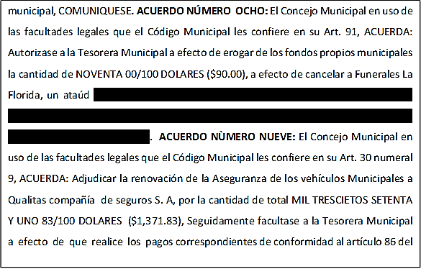código municipal, COMUNIQUESE. ACUERDO NÙMERO DIEZ: El Concejo Municipal en uso de las facultades legales que el Código Municipal les confiere en su Art. 30 numeral 9, ACUERDA: Adjudicar la reparación de Rodo Compactador CS-533E, propiedad de esta Municipalidad, al señor José Antonio Mito Tulipe, por la cantidad de total CIENTO TREINTA Y NUEVE 00/100 DOLARES ($139.00), Seguidamente facultase a la Tesorera Municipal a efecto de que realice los pagos correspondientes de conformidad al artículo 86 del código municipal, COMUNIQUESE. ACUERDO NÚMERO ONCE: Este Concejo Municipal en uso de las facultades legales que les confiere el Código Municipal vigente en su artículo cuatro número veinticinco, y habiendo revisado el Proyecto “Cambio de Cubierta de Techo en Centro Escolar Caserío Flor de Muerto Cantón Agua Blanca, Municipio de Cacaopera, Departamento de Morazán”, este Concejo ACUERDA: (a) Aprobar el diseño técnico y el cronograma de ejecución de actividades del proyecto “Cambio de Cubierta de Techo en Centro Escolar Caserío Flor de Muerto Cantón Agua Blanca, Municipio de Cacaopera, Departamento de Morazán”; (b) Aprobar el monto de ejecución del proyecto por un valor de DOS MIL SEISCIENTOS NOVENTA DOLARES 49/100 DE DÓLAR ($2,690.49); (c) Desarrollar la fase de ejecución del proyecto por Administración, autorizando a la Unidad de Adquisiciones y Contrataciones Institucional, realice los trámites correspondientes para la ejecución del mencionado proyecto; (d) Hacer efectivo los pagos para la ejecución del proyecto del FODES 75%, COMUNIQUESE. ACUERDO NÚMERO DOCE: El Concejo Municipal en uso de las facultades legales que el Código Municipal les confiere en su Art. 30 numeral 9, ACUERDA Adjudicar la ejecución del proyecto Reparaciones menores en Iglesia Católica Municipio de Cacaopera, Departamento de Morazán, a la empresa PROYECTOS E INVERSIONES R&R, S.A. DE C.V., por la cantidad de total CATORCE MIL NUEVECIENTOS NOVENTA Y UNO 40/100 ($14,991.40), y la supervisión externa del mismo proyecto al Arquitecto Atilio Wilfredo Hernández Cornejo, por la cantidad total de SETECIENTOS ($700.00), COMUNIQUESE. No habiendo más que hacer constar se da por terminada la presente acta, ratificamos su contenido y firmamos.
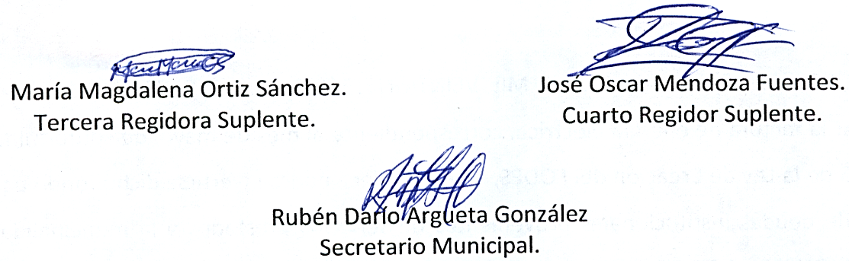
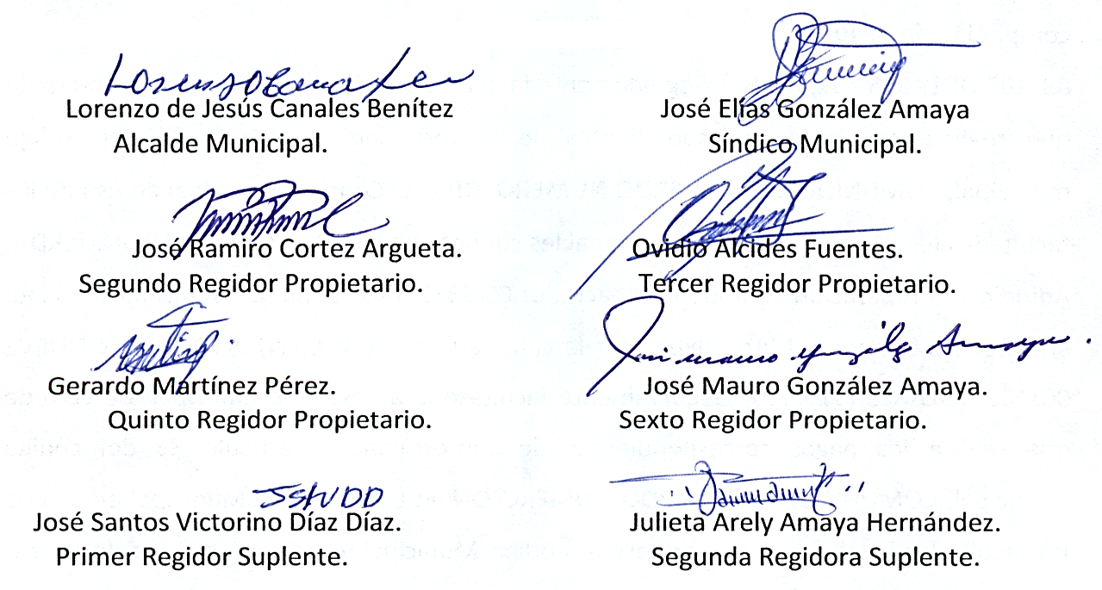

Nota: Versión pública de la presente acta en vista que contiene información confidencial, de conformidad al artículo 30 de la Ley de Acceso a la Información Pública.

